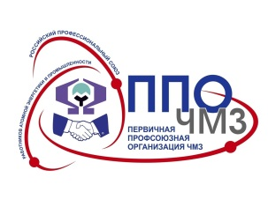
ИНФОРМАЦИОННЫЙ ЛИСТОК № 56 от 03.12.2019
ПЕРВИЧНОЙ ПРОФСОЮЗНОЙ ОРГАНИЗАЦИИ ЧМЗ

ОБЪЯВЛЕНИЯ!!!
Профмастерство
5 декабря в цехе № 54 состоится заводской конкурс профессионального мастерства
среди аппаратчиков-гидрометаллургов 4 разряда
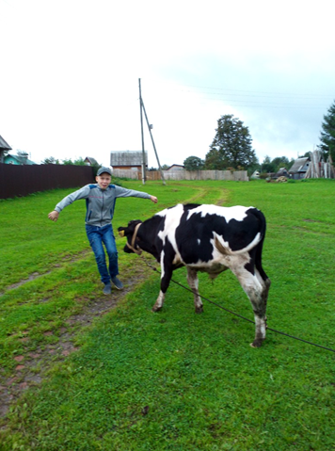
Детская комиссия
7 декабря в 15.00 в библиотеке (ул. Советская, 2) состоится праздник для участников детского фотоконкурса «Ах, лето!!!».
В программе игровая программа для детей, просмотр фотографий конкурса и награждение победителей и номинантов конкурса.

Массовое катание
8 декабря в 15.15 в ЛДС «Глазов Арена»

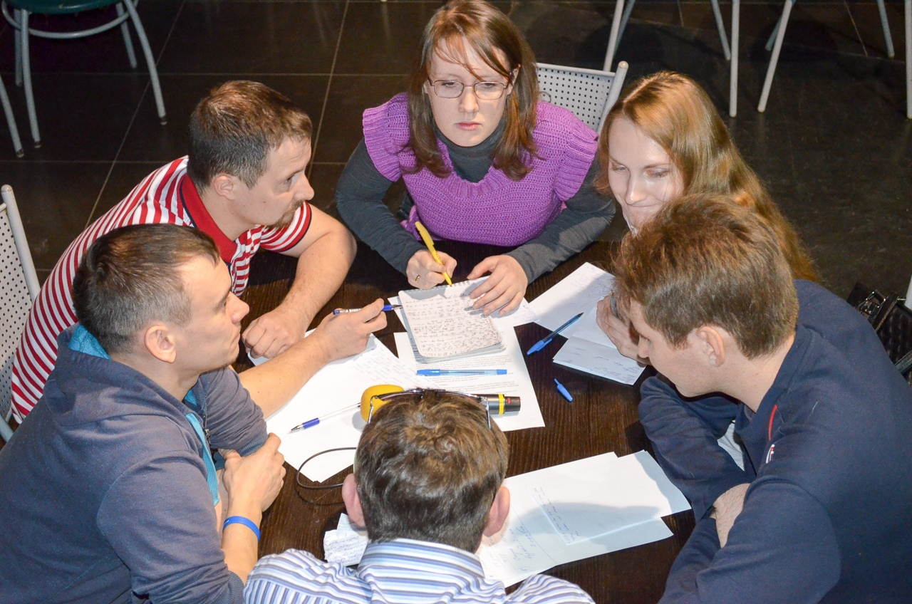

Открытая интеллектуальная игра «Брейн-ринг»
8 декабря в 11.00
в РЦ «Кристалл».

Заявились 14 команд.

ИНФОРМАЦИОННЫЙ ЛИСТОК № 56 от 03.12.2019
ПЕРВИЧНОЙ ПРОФСОЮЗНОЙ ОРГАНИЗАЦИИ ЧМЗ

Мастер – класс
13 декабря «Вышивка лентами»
Центр развития и творчества «Вверх по радуге» (Первомайская, 33).
Начало занятий в 16.40.

Фестиваль любительской рыбной ловли «Зима-2019»
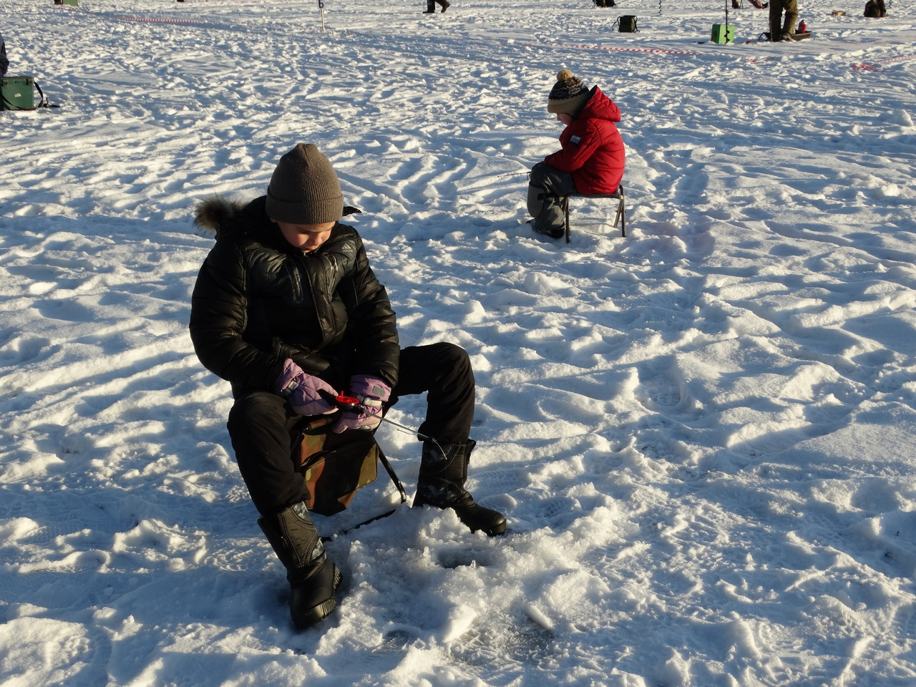
15 декабря 2019 года
Заявки принимаются
в ППО до 10.12 2019

Место проведения соревнований будет сообщено на сборе капитанов

Встреча поколений
26 декабря в 15.00 в курзале с/п «Чепца»
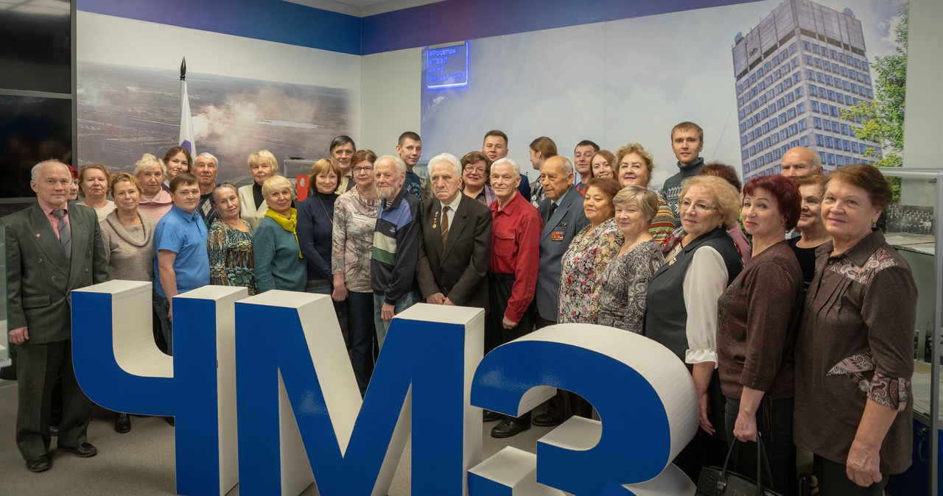

ИНФОРМАЦИОННЫЙ ЛИСТОК № 56 от 03.12.2019
ПЕРВИЧНОЙ ПРОФСОЮЗНОЙ ОРГАНИЗАЦИИ ЧМЗ

СПОРТ
1 декабря прошло личное первенство по бильярду среди работников и ветеранов АО ЧМЗ и ДЗО. Приняло участие 23 человека.

Победители:
1-е место - Зиновьев Алексей Сергеевич (цех 54)
2-е место - Кузнецов Александр Павлович (Ветеран УАТ)
3-е место - Иванов Евгений Геннадьевич (УАТ)
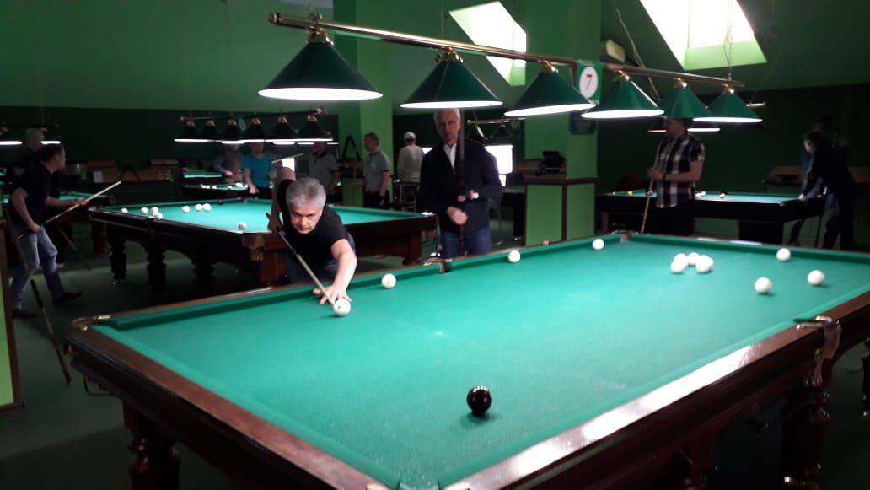

до 19.12. Соревнования по волейболу среди команд АО ЧМЗ 1-ой лиги
среди мужских команд

8 декабря Кубок АО ЧМЗ по бадминтону в парном мужском разряде
и смешанном парном разряде

26 декабря Итоговый семинар – совещание физоргов

